Пальчиковая гимнастика на тему «Семья»

Любая мама хочет, чтобы её ребенок рос самым умным и самым здоровым. Чтобы помочь ему в этом, существует простая, но в то же время очень эффективная методика развития малышей: комплекс упражнений для тренировки пальчиков.
Цель: являются лучшим средством, воздействующим на определенные центры головного мозга и помогающим ребенку быстрее освоить речь, улучшить память, внимательность, а также развить творческие способности малыша.
Сегодня мы познакомим вас с пальчиковой гимнастикой на семейную тему.
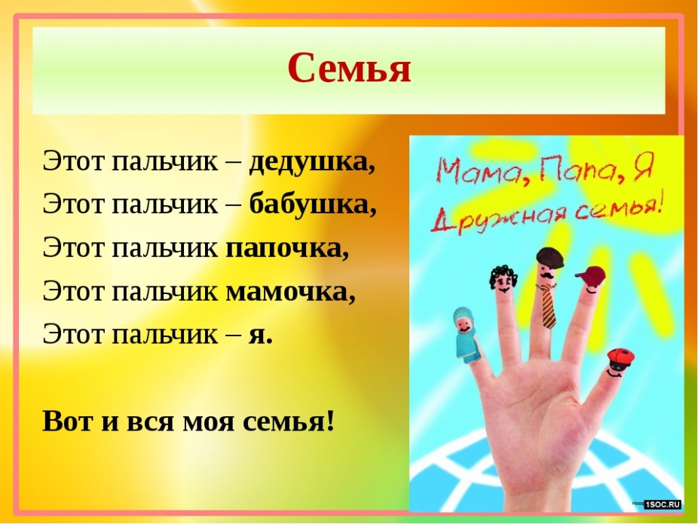
«Дружная семейка»
Раз уселась на скамейке
Наша дружная семейка:
(пальцы сжаты в кулак)
Самой первой села мама,
(разогнуть большой палец)
Рядом - строгий наш отец.
(разогнуть указательный)
Следом братец и сестрица.
(разогнуть средний и безымянный)
Ну а мне где поместиться ?
(разогнуть мизинец)
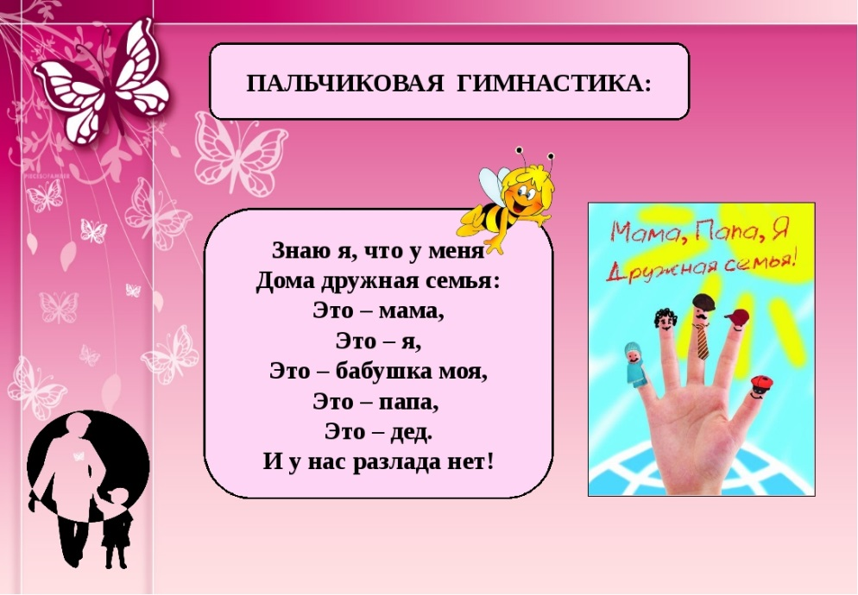
«Очки»
(большой палец вместе вместе с остальными образуют кольцо)
Бабушка очки надела
(подносим кольцо к глазам)
И внучочка разглядела
(движение рук, имитирующих объятие)
